Terveyspistetoiminnan raportointi

Taustaa
Jokaiselle Punaisen Ristin terveyspisteelle perustetaan Oma- ohjelmistoon toimintaryhmä. OMA:ssa voi tiedottaa muille vapaaehtoisille terveyspisteen toiminnasta ja hyödyntää toimintaryhmää oman vapaaehtoisryhmän tiedottamisen ja raportoinnin alustana.
Toimintaryhmän voi luoda osastossa toimiva OMA- pääkäyttäjä. Linkki Oma Punainen Risti .
Luo Terveyspisteen kuvaus niin, että se on julkaisukelpoinen karttaohjelmassa.

Toimintaryhmän luominen
- Valitse Hallinta
Piiri
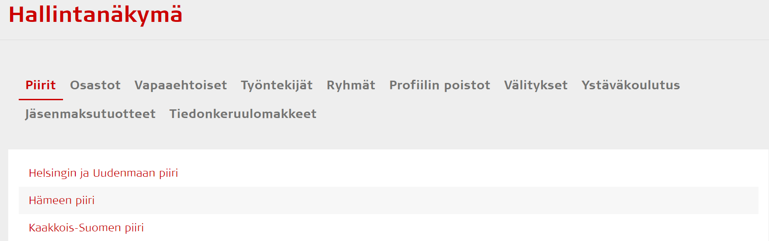
Osasto
Ryhmät
Toimintaryhmät -) Luo ryhmä.
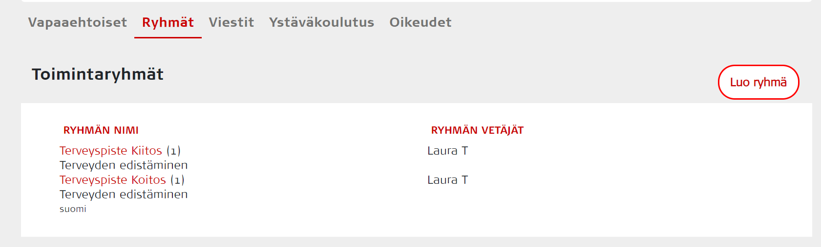

- Määritä toimintaryhmälle
Nimi ”SPR Terveyspiste Osasto”
Kuvaa Terveyspisteen toiminta, aukioloaikoja ym. Kuvaus näkyy karttaohjelmassa.
Valitse kategoria: Terveyden edistäminen
Jos tarkoituksena on tehdä yhteistyötä piirirajojen yli, valitse ryhmäksi valtakunnallinen ryhmä.
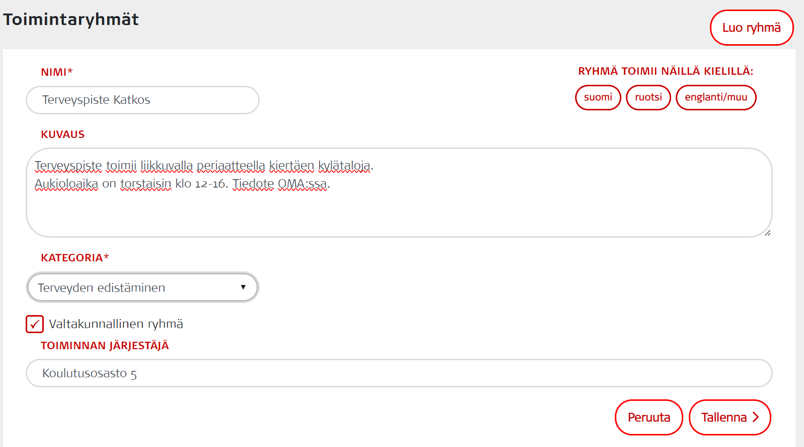

- Tallenna ja toimintaryhmä on valmis.

Toimintaryhmään voi joko lisätä jo OMA- kirjautuneita jäseniä tai terveyspisteen ryhmään voi pyytää liittymistä. Huolehtikaa, että ryhmään hyväksytään vain toiminnassa mukana olevia vapaaehtoisia.
Liitä toimintaryhmän sivulle linkki raportointilomakkeeseen seuraavalla sivulla olevan ohjeen mukaisesti.

Tietojen keruu Oma Punainen Ristin toimintaryhmistä ulkopuolisilla lomakkeilla

Taustaa
Oman toimintaryhmissä voi määritellä linkin ulkopuoliselle tietojenkeruulomakkeelle.
Lomakkeella kerätään tietoa ryhmän toiminnasta ja sen tuloksista. Tieto raportoidaan Power BI -ohjelmassa, johon pääsy on osastoilla, piireillä ja keskustoimistolla. Tavoitteena on ajantasainen tieto kaikille toiminnasta vastaaville tahoille.

Käyttöönotto
- Terveyspistetoiminnan lomake on rakennettu IFRC:n KOBO ToolBox -järjestelmään. Lomaketta hallinnoi keskustoimiston terveyspisteistä vastaava työntekijä.

- Terveyspistelomake on lisätty OMAan (Hallinta-Tiedonkeruulomakkeet). Lomakkeelle on määritetty nimi ja linkki, jonka takaa lomake löytyy.

- Jokainen Terveyspistetoimintaryhmä lisää lomakkeen oman toimintaryhmänsä sivulle. Ryhmän jäsenet näkevät linkin kohdassa Tiedonkeruulomakkeet. Tässä näkymässä lomaketta käytetään aina raportoitaessa toiminnasta.

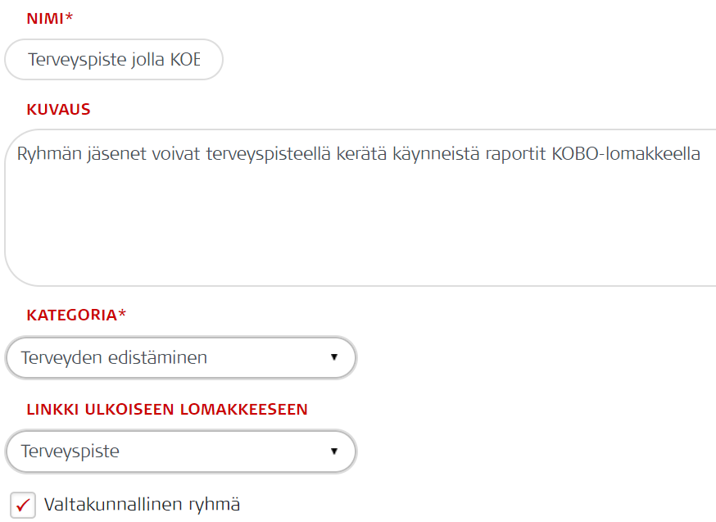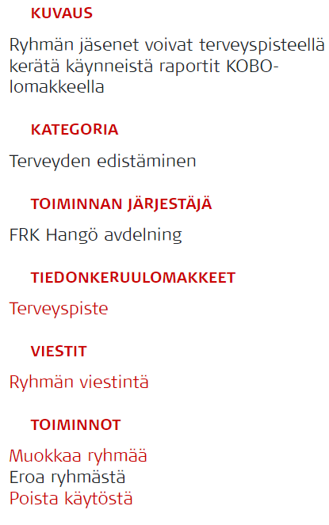

- Lomake aukeaa napauttamalla linkkiä.
- Jokaisesta kohtaamisesta täytetään oma lomake.
- Ongelmissa ja kehittämisehdotuksissa voit ottaa yhteyttä oma.tuki@redcross.fi .

